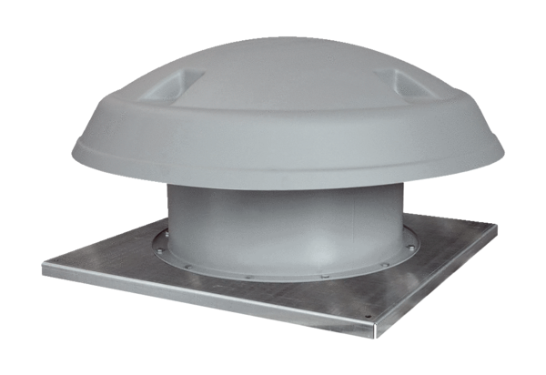Osiowy wentylator dachowy DAD 71/6Opakowanie jednostkowe: 1 sztukaAsortyment: C
Numer artykułu: 0073.0081Producent: MAICO

